Foosball Severní Čechy, z.s.


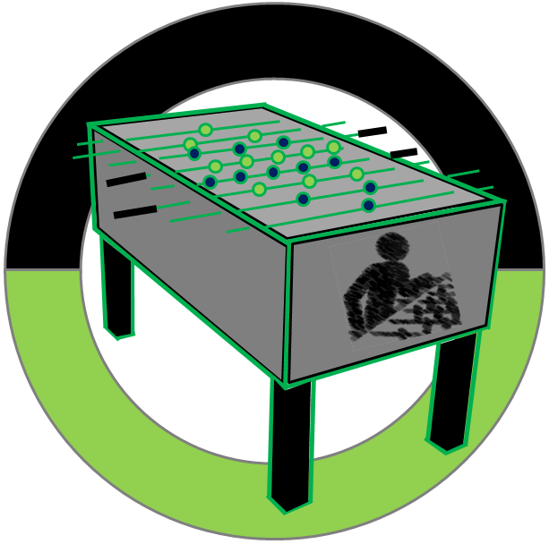
FSČ

Předseda: Ing. Lukáš Rais
Místopředsedové: Ing. Jan Pátek
Bc. Tomáš Džurdženík

Kontakt:
foosmag@gmail.com

S T A N O V Y S P O L K U
Foosball Severní Čechy z.s.

(schválené ustavující valnou hromadou dne 25. 8. 2014)
____________________________________________________________

I.

Základní ustanovení

1. Foosball Severní Čechy z.s. (dále jen FSČ) je dobrovolným sdružením fyzických osob, zabývajících se foosballovým sportem a souvisejícími aktivitami.

2. Sídlem FSČ je Litoměřická 17/46, Bílina, PSČ: 418 01

II.

Poslání a cíle

1. Základním posláním FSČ je :

- organizovat sportovní činnost v rámci zapojení do sportovních aktivit a vytvářet pro ni materiální a tréninkové podmínky,

- vytvářet široké možnosti užívání svých sportovišť pro zájemce z řad veřejnosti, zejména pak mládeže,

- vytvářet ekonomickou základnu pro plnění svých cílů, a to zejména vlastní činností,

- budovat, provozovat a udržovat tělovýchovná a jiná zařízení, která vlastní nebo užívá,

- vést své členy a ostatní účastníky tělovýchovného procesu ve spolku FSČ k dodržování základních etických, estetických a mravních pravidel,
- hájit zájmy členů sportovního klubu, za tím účelem spolupracovat s orgány obce, s ostatními organizacemi (např. ČSTV, sportovními svazy apod.) i jednotlivci,

III.
Orgány FSČ

- Orgány FSČ jsou :

- valná hromada,

- výkonný výbor,

- sportovní komise

- Nejvyšším orgánem FSČ je valná hromada složená ze všech členů FSČ.

3. Valná hromada zejména :

- rozhoduje o zániku FSČ a v tomto případě současně i o majetkovém vypořádání,

- rozhoduje o názvu, sídle a symbolice FSČ,

- rozhoduje o přijetí a změnách stanov FSČ,

- volí výkonný výbor a sportovní komisi; funkční období volených členů výkonného výboru a sportovní komise je jednoleté,

- stanoví hlavní směry činnosti FSČ pro příští období,

- schvaluje a vydává organizační řád a další interní předpisy, ve kterých upraví vztahy FSČ.

4. Valná hromada je usnášeníschopná za přítomnosti nadpoloviční většiny všech delegátů s hlasem rozhodujícím. K platnosti usnesení valné hromady je zapotřebí souhlasu aspoň 3/5 většiny přítomných, pokud valná hromada nerozhodne jinak.

Valnou hromadu svolává předseda FSČ.

5. Výkonným orgánem valné hromady je výkonný výbor. Výkonný výbor zabezpečuje plnění úkolů FSČ v období mezi jednotlivými valnými hromadami. Rozhoduje ve všech věcech, pokud nejsou ve výlučné pravomoci valné hromady, přičemž valná hromada si může vyhradit rozhodnutí v dalších otázkách.

6. Počet členů výkonného výboru je: 3. Počet členů výkonného výboru musí být lichý. Předseda svolává výkonný výbor podle potřeby, nejméně však jednou za 2 měsíce.
Způsob jednání výkonného výboru: Za výkonný výbor jednají samostatně všichni jeho členové.

7. Výkonný výbor zejména :

- zabezpečuje plnění usnesení valné hromady,

- organizuje a řídí činnost FSČ,

- připravuje podklady pro valnou hromadu, a to zejména k rozpočtu, hlavním směrům činnosti, k rozdělení dotací a příspěvků od státu, ČSTV, jiných organizací a fyzických osob,

- dbá o hospodárné využívání a o údržbu majetku FSČ,

e) spolupracuje se sportovními svazy,
f) zajišťuje operativní spolupráci s místními orgány obcí, s podniky, ostatními TJ,
jinými organizacemi a fyzickými osobami,

Výkonný výbor je schopen se usnášet, je-li přítomna nadpoloviční většina jeho členů. K platnosti usnesení výkonného výboru je zapotřebí souhlasu nadpoloviční většiny přítomných.

8. Sportovní komise (dále jen SK) je orgán FSČ, který zabezpečuje sportovně-technicko-disciplinární průběh činností FSČ a slouží jako odvolací orgán na krajské úrovni. Počet členů sportovní komise musí být lichý. SK si zvolí svého předsedu. Ten svolává SK podle potřeby, nejméně však jednou za rok. Členové výkonného výboru mohou být zároveň i členy sportovní komise.

9. Sportovní komise zejména:

a) rozhoduje o udělení či odnětí trestu za porušení soutěžních pravidel

b) slouží jako odvolací orgán pro řešení rozporů ve sportovní soutěži (liga/turnaje)

IV.

Společné zásady členství

1. Členem FSČ se může stát na základě své svobodné vůle každá fyzická osoba, která souhlasí s posláním FSČ. O přijetí za člena rozhoduje výkonný výbor, který stanoví podmínky pro vstup členů, a to podle obecných zásad členství schválených valnou hromadou.

2. Výši členských příspěvků stanoví výkonný výbor.

3. Registraci členů, otázku členských průkazů apod. upraví valná hromada svým interním předpisem.

V.

Práva a povinnosti členů

1. Základní práva řádných členů FSČ jsou :

- účastnit se dle svých zájmů, schopností a možností sportovního života v rámci FSČ a to za podmínek Stanov FSČ a v případě účasti v soutěžích českých sportovních svazů, též podmínek jejich soutěžních řádů, pokud byly v FSČ závazně přijaty,

- účastnit se všech akcí, školení a seminářů, které podle povahy svého zaměření umožňují odborný a výkonnostní růst, s právem podílet se na všech výhodách, které z členství vyplývají,

- uplatňovat své vlastní názory, návrhy i kritiku a to podle povahy buď přímo anebo prostřednictvím zástupce oddílu v orgánech FSČ,

- účastnit se jednání orgánů FSČ, jedná - li se o jeho činnosti nebo chování,

- volit a být volen od 18 – ti let věku do všech volených orgánů FSČ.

2. Základní povinnosti řádného člena jsou :

- Dodržovat stanovy a ostatní vnitřní předpisy FSČ a základní etické a mravní normy sportovce,
- plnit usnesení a rozhodnutí orgánů FSČ,

- šetřit, chránit a zvelebovat majetek, který slouží FSČ k zabezpečení jeho činnosti, jakož i usilovat o jeho dobré jméno,

- řádně a včas platit příslušné příspěvky, jakož i jiné poplatky související s jeho členstvím a činností v FSČ, pokud o tom příslušný orgán FSČ podle stanov rozhodl,

- Řádné členství zaniká :

- vystoupením člena,

- vyškrtnutím pro neplnění základních povinností, o vyškrtnutí rozhoduje výkonný výbor,

- vyloučením pro závažné provinění neslučitelné s členstvím, o vyloučení rozhoduje výkonný výbor,

- úmrtím člena či zánikem FSČ (dobrovolným rozpuštěním, sloučením s jiným sdružením anebo pravomocným rozhodnutím ministerstva o jeho rozpuštění).

VI.
Zásady hospodaření

Příjmy FSČ tvoří především členské příspěvky, dary, dotace a příjmy z pořádaných sportovních akcí.

Ing. Lukáš Rais | Ing. Jan Pátek | Bc. Tomáš Džurdženík

